МОСКОВСКИЙ ГОСУДАРСТВЕННЫЙ УНИВЕРСИТЕТ ЭКОНОМИКИ, СТАТИСТИКИ И ИНФОРМАТИКИ (МЭСИ)
ГОСУДАРСТВЕННОЕ УЧРЕЖДЕНИЕ "НАУЧНО-ТЕХНИЧЕСКИЙ ИНСТИТУТ МЕЖОТРАСЛЕВОЙ ИНФОРМАЦИИ" (НТИМИ)
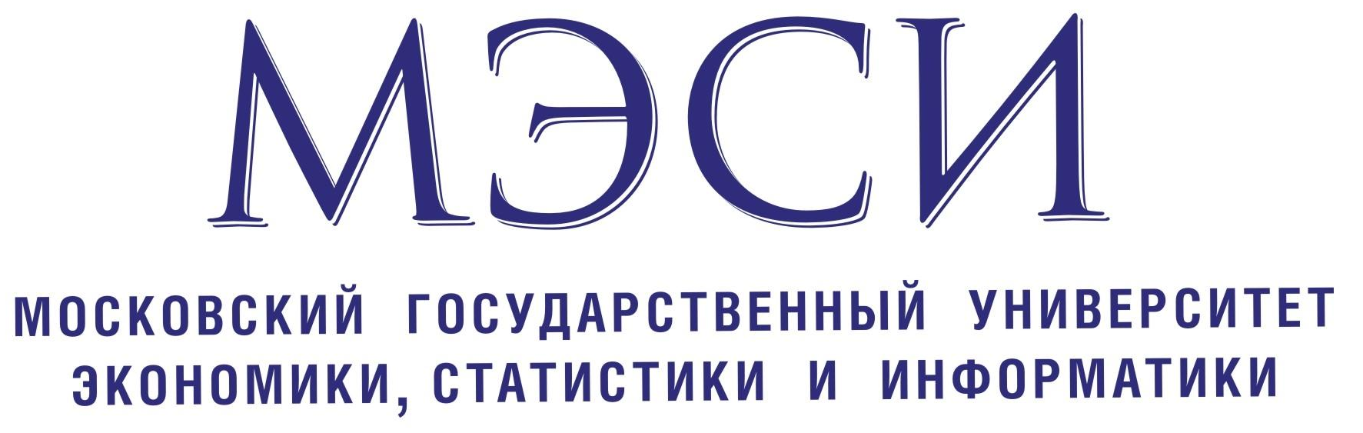 | 
Информационные спонсоры: «Мир электронного образования», «Экономика, статистика и информатика. Вестник УМО»; «Открытое образование»

Уважаемые коллеги!
Приглашаем Вас принять участие в
Международном семинаре «ЭЛЕКТРОННОЕ ОБРАЗОВАНИЕ
(E-LEARNING) В СФЕРЕ ВЫСОКИХ ТЕХНОЛОГИЙ (НАНОТЕХНОЛОГИИ)»
Семинар проводится в соответствии с рекомендациями Министерства образования и науки Российской Федерации в ходе подготовки масштабного эксперимента по внедрению трансграничного распределенного образования.
214а  аудитория | Международный семинар «ЭЛЕКТРОННОЕ ОБРАЗОВАНИЕ  (E-LEARNING) В СФЕРЕ ВЫСОКИХ ТЕХНОЛОГИЙ»  16 ноября 2009 г.
9.00 – 10.00 | Регистрация
10.00 | Открытие семинара
Выступления | Тихомиров Владимир Павлович, академик, д.э.н., профессор, Президент Международного консорциума «Электронный университет», Председатель экспертно-консультативного Совета по вопросам электронного обучения, открытого образования и внедрению новых образовательных технологий при Комитете по образованию и науке ГД РФ  Электронное образование в мире, России, в МЭСИ  Тихомирова Елена Владимировна, директор НИИ Управления знаниями  Опыт использования технологий e-learning в МЭСИ,  Демонстрация системы «e-learning» МЭСИ
Видеоконференция | Видеоконференция с филиалами МЭСИ (Тверской, Ярославский, Минский), работающими по системе электронного образования и Международной академией бизнеса и новых технологий (МУБиНТ)
Выступления | Андреюк Денис Сергеевич, руководитель службы маркетинга фирмы НТ-МДТ  Элементы системы дистанционного обучения специалистов в области нанотехнологий
Видеоконференция | Видеоконференция с г. Эйндховен (Нидерланды) «Обучение специалистов на базе классов «Наноэдьюкатор»  Шур Владимир Яковлевич, профессор Уральского госуниверситета  Возможности дистанционного обучения в Центре коллективного пользования «Современные нанотехнологии»  Коркин Анатолий Александрович, профессор Аризонского университета (США)  Мировая образовательная сеть в области наноразмеров

Дата проведения | 16 ноября 2009 года
Место проведения | Московский государственный университет экономики, статистики и информатики (МЭСИ)
Оформление заявок | По приложенной форме до 13 ноября 2009г.
Контактная информация | МЭСИ – Золотарева Ольга Анатольевна  Телефон для справок: (495) 442-82-44 факс: (495) 442-73-66.  Электронная почта: OZolotareva@mesi.ru  НТИМИ - Лукашов Валерий Евгеньевич  Телефон для справок (499) 943-12-98

ЗАЯВКА НА УЧАСТИЕ
Полное и сокращенное название организации
Почтовый адрес (с указанием индекса)
Ф.И.О. (полностью)
Должность, ученая степень, звание
Телефон
Факс
E-mail

